DOSSIER SUR LA CONSÉCRATION ÉPISCOPALE
DE MGR JEAN-GÉRARD ROUX
Loano, 18 avril 1982
Mgr Pierre Martin Ngô Đình Thục – Mgr Jean-Gérard Roux – Mgr Luigi Boni

1. Préambule
Le présent dossier rassemble et ordonne les éléments qui documentent la consécration épiscopale de Mgr Jean-Gérard Roux, reçue de l’archevêque Pierre Martin Ngô Đình Thục à Loano le 18 avril 1982, dans la même circonstance où fut également consacré Mgr Luigi Boni.
Au cours des années, cette consécration a fait l’objet de fortes contestations, fondées surtout sur la reconstruction proposée par Eberhard Heller, selon laquelle Mgr Thục se serait trouvé à Munich, en Bavière, le jour de la consécration.
Réduire toutefois toute la question à la parole de Roux contre celle de Heller signifie négliger une partie considérable du matériel disponible.
À l’appui de la consécration de Loano existent des témoignages provenant de personnes différentes, des indications précises de personnes et de lieux, une documentation se rapportant à 1982, un acte notarié établi moins de deux mois après l’événement, du matériel photographique et les déclarations constantes de Mgr Roux lui-même.
Le recueil de la controverse de 2006-2007 conserve en outre les déclarations de Roux, Louise Littieri, le Père Aereld, Frère Mathieu et Mgr Ed Abele et permet de confronter directement les différentes positions.
Le présent dossier soutient donc une thèse précise : Mgr Jean-Gérard Roux fut consacré évêque par Mgr Pierre Martin Ngô Đình Thục à Loano le 18 avril 1982.
Les éléments réunis dans les pages suivantes sont présentés à l’appui de cette conclusion et en réponse aux contestations formulées au fil des années.

PARTIE I — LES TÉMOIGNAGES

2. Louise Littieri
Le témoignage de Louise Littieri constitue l’un des éléments les plus circonstanciés de toute l’affaire.
« J'étais à Loano le 18 avril 1982... Je puis le jurer... Mgr Boni et Mgr Roux ont été sacré par Mgr Thục... »
Littieri ne se limita pas à cette affirmation. Elle indiqua d’autres personnes dont elle se souvenait comme témoins ou, en tout cas, comme liées aux événements : P. Riu, W. Ardisson et A. Faugère.
Elle fit également référence au registre des présences de la Pension Millone, où, selon son témoignage, Mgr Thục avait séjourné. Elle suggéra expressément une vérification auprès de la Questura de Savone.
Le 17 septembre 2006, Littieri intervint de nouveau et fournit une reconstruction encore plus détaillée :
« Vous pouvez vérifier mes dires, mais le 18 avril 1982, j'étais bien présente à Loano... »
Selon Littieri, Mgr Thục arriva à Nice le mardi suivant Pâques. Il se rendit chez l’abbé Delmasure à Cannes, puis chez un médecin à Antibes et, enfin, W. Ardisson le conduisit à Loano.
Littieri expliqua aussi pourquoi elle connaissait directement ces événements : « J’ai vécu tout cela ; j’étais au service de Mgr Boni. »
« Je puis le jurer sur la Bible. »
Littieri se déclara en outre disposée à fournir son adresse. Il ne s’agit donc pas d’un témoignage anonyme : une personne signant de son nom affirme avoir vécu directement les événements, indique d’autres personnes et des lieux vérifiables et se déclare prête à confirmer ses propos par serment sur la Sainte Bible.
Sa reconstruction présente en outre une succession précise : Nice → Cannes → Antibes → Loano.

3. Père Aereld, O.C.S.O.
Un témoignage particulièrement important est celui du Père Aereld, O.C.S.O. Il déclara connaître Jean-Gérard Roux depuis 1970, durant le service militaire de celui-ci, et avoir été son père spirituel. Il déclara également avoir assisté à son ordination sacerdotale en 1977.
À propos des événements de 1982, il affirma explicitement avoir été attristé par la consécration de Roux accomplie par Mgr Thục à Loano. Il réaffirma ensuite pouvoir attester que Roux avait été consacré par Mgr Pierre Martin Ngô Đình Thục.
Ce détail est significatif : le Père Aereld ne présentait pas ce choix comme quelque chose qu’il approuvait. Son jugement personnel négatif ne l’empêcha pas de reconnaître le fait historique de la consécration.
Il ajouta qu’en 1985, avec le Père Daumas et Mgr Abele, il s’occupa des démarches afin que Roux fût relevé de l’excommunication, suivant l’affaire de février à décembre de cette année.

4. Mgr Ed Abele
Le témoignage de Mgr Ed Abele revêt une importance particulière. Son nom apparaît d’abord dans la déclaration du Père Aereld, selon laquelle, en 1985, le Père Aereld, le Père Daumas et Mgr Abele entreprirent ensemble les démarches relatives à la remise de l’excommunication de Mgr Roux.
Le 20 janvier 2007, Mgr Abele intervint personnellement dans la controverse et déclara :
« Je ne puis laisser dire des mensonges, même si je ne suis pas d'accord avec la position de l'Evêque Roux, il a vraiment été consacré par Mgr Thục le 18 avril 1982 à Loano en Italie, j'ai demandé en 1985 la relève de son excommunication... »
« Je sais pourquoi Chadwick a écris contre lui... »
Ce témoignage est important précisément parce qu’Abele déclare ouvertement ne pas partager la position de Roux. Il n’avait donc aucune raison d’appuyer indistinctement toutes ses affirmations. Pourtant, sur la consécration, il est catégorique : Roux fut réellement consacré par Mgr Thục le 18 avril 1982 à Loano.

5. Frère Mathieu
Frère Mathieu intervint lui aussi dans la controverse en rappelant l’existence de plusieurs personnes ayant connaissance des événements.
« Oui nous sommes plusieurs témoins au sacre tant de Mgr Roux que de Mgr Boni... A Loano en 1982... »
La consécration n’est donc pas présentée comme un événement connu uniquement de Jean-Gérard Roux.

6. Mgr Luigi Boni
La figure de Mgr Luigi Boni est fondamentale parce qu’à Loano il n’est pas fait état d’une seule consécration épiscopale, mais de deux.
Littieri affirme que Mgr Boni et Mgr Roux furent consacrés par Mgr Thục. Roux lui-même écrivit le 29 août 2006 :
« J'ai été sacré avec Mgr Boni Luigi le 18 Avril 1982 à Loano Italie. »
La présence de Boni constitue donc une partie intégrante de la reconstruction des événements.

PARTIE II — LA POSITION CONSTANTE DE ROUX

7. Roux maintient la même version
Au fil des années, Jean-Gérard Roux indiqua toujours les mêmes éléments fondamentaux : Mgr Thục comme consécrateur, le 18 avril 1982 comme date, Loano comme lieu et Luigi Boni comme autre consacré.
« Avez-vous connu Mgr Thục, moi oui... Avez-vous ses archives? moi oui... »
« J'ai été sacré avec Mgr Boni Luigi le 18 Avril 1982 à Loano Italie. »

PARTIE III — LA DOCUMENTATION

8. Le certificat du 18 avril 1982
Parmi les pièces conservées figure un certificat relatif à la consécration épiscopale de Jean-Gérard Roux. Le document porte le lieu et la date : Loano — 18 avril 1982, ainsi que la signature attribuée à Mgr Pierre Martin Ngô Đình Thục, d’autres souscriptions et des cachets.
Le document identifie Jean-Gérard Roux et déclare que la consécration épiscopale lui est conférée. Il constitue donc un élément matériel distinct des témoignages formulés de nombreuses années plus tard.

9. Le certificat et la « Publication d'ordination épiscopale »
Il existe deux documents distincts relatifs à la consécration épiscopale de Mgr Jean-Gérard Roux. Le premier est le certificat de consécration épiscopale daté de Loano, 18 avril 1982. Le second porte expressément l’intitulé :
« PUBLICATION D'ORDINATION EPISCOPALE »
La distinction est importante. Il ne s’agit pas simplement de deux documents prétendant être le même certificat. Leur dénomination même indique une fonction différente. Le premier atteste la consécration ; le second se présente comme la publication de l’ordination épiscopale. Leur nature, leur fonction, leurs signatures et les autres éléments de chacun doivent donc être examinés séparément.

10. L’acte notarié du 10 juin 1982
Une importance particulière revient à l’acte notarié du 10 juin 1982, reçu devant le notaire Jean Magimel de Nice. Roux y est présenté comme « évêque consacré par Mgr Pierre Martin Ngô Đình Thục, archevêque de Huê, le 18 avril 1982 à Loano, province de Savone, Italie ».
La valeur historique de cet acte est surtout chronologique : moins de deux mois après le 18 avril 1982, la consécration Thục-Roux à Loano était déjà formellement déclarée dans un acte notarié. La version de Roux ne peut donc être présentée comme une histoire apparue plusieurs décennies après les faits.
III. Signification de la position des autorités conciliaires à l’égard de l’épiscopat
Une importance particulière doit être attachée à la condition formulée par la Congrégation pour la Doctrine de la Foi : « the renunciation of the intention to exercise the episcopate in the Catholic Church » — la renonciation à l’intention d’exercer l’épiscopat dans l’Église catholique.
Cette expression doit être lue avec l’ensemble de la documentation concernant Mgr Jean-Gérard Roux et non comme un élément isolé. La Congrégation ne se borne pas à prendre acte de l’existence de Roux ou de la communauté placée sous sa direction. Elle examine formellement sa demande de réception dans l’Église catholique, demande la documentation nécessaire à cet examen, implique les Ordinaires des lieux dans lesquels les communautés concernées étaient actives et aborde expressément la question de l’exercice de l’épiscopat.
Ce fait revêt une importance particulière à la lumière des documents et témoignages concernant la consécration épiscopale de Roux par Mgr Pierre-Martin Ngô Đình Thục à Loano le 18 avril 1982. Dans le cadre de la présente reconstruction, la formulation employée par la Congrégation constitue un élément supplémentaire favorable : la question posée par les autorités conciliaires concerne concrètement la renonciation à l’exercice de l’épiscopat dans l’Église catholique.
En 2004, la Congrégation pour la Doctrine de la Foi, alors présidée par le cardinal Joseph Ratzinger, indiqua avoir « once again examined » la demande de Roux et fixa les conditions nécessaires à la poursuite de son examen. Cinq ans plus tard, le 23 septembre 2009, Roux rencontra personnellement Joseph Ratzinger, devenu le pape Benoît XVI, au Vatican.
La photographie de 2009 ne doit donc pas être considérée isolément. Prise seule, elle établit seulement qu’une rencontre personnelle eut lieu. Replacée dans la séquence documentaire — correspondance avec la Congrégation, demande de réception, conditions imposées par Rome, question spécifique de l’exercice de l’épiscopat, informations ultérieures relatives aux négociations et rencontre avec Benoît XVI — elle acquiert une portée historique plus importante.
PIÈCES DOCUMENTAIRES — AUTORITÉS CONCILIAIRES
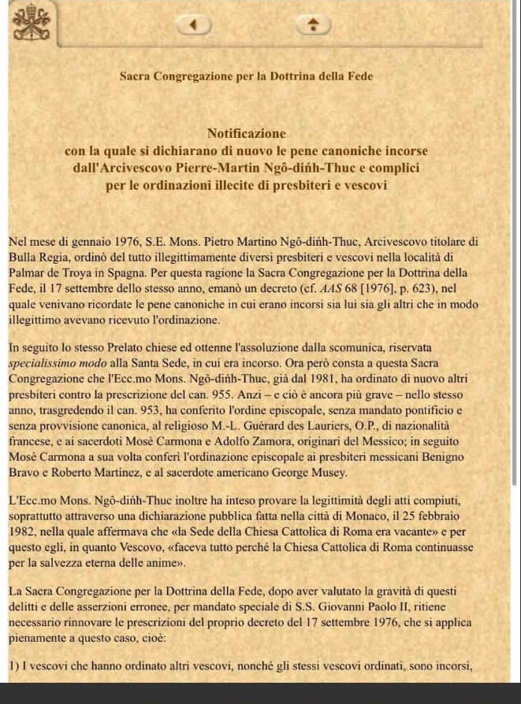
Notification de la Congrégation pour la Doctrine de la Foi, 12 mars 1983 — première partie.
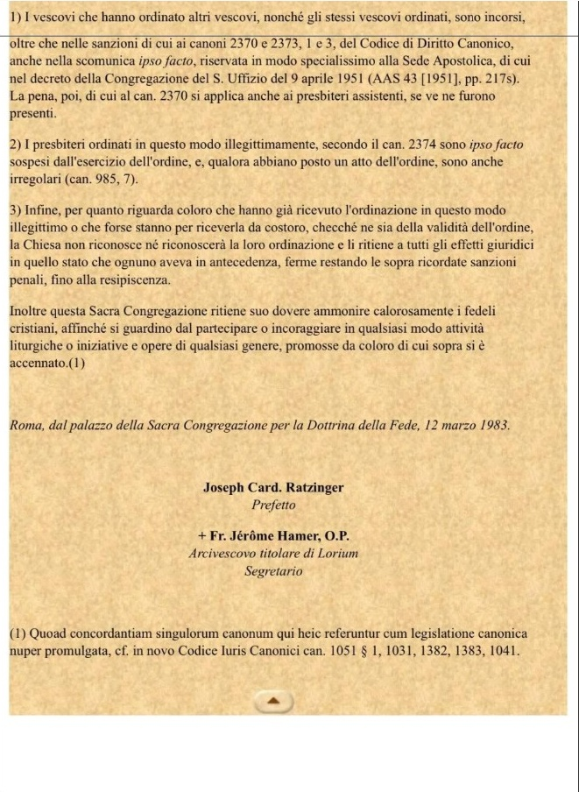
Notification de la Congrégation pour la Doctrine de la Foi, 12 mars 1983 — seconde partie, avec la formule « checché ne sia della validità dell’ordine » et les signatures de Joseph Card. Ratzinger et de Fr. Jérôme Hamer, O.P.
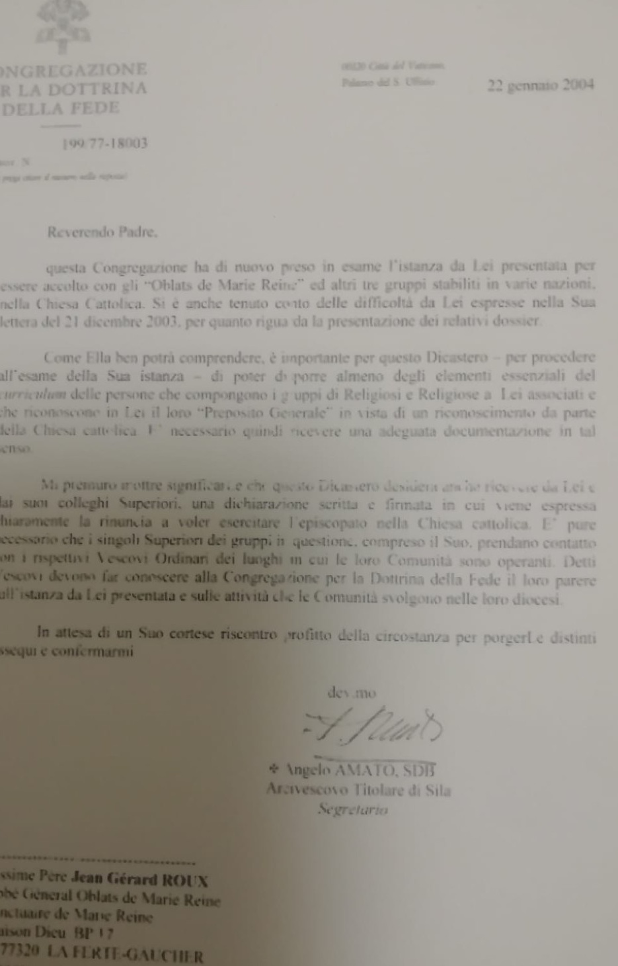
Lettre de la Congrégation pour la Doctrine de la Foi à Jean-Gérard Roux, 22 janvier 2004.
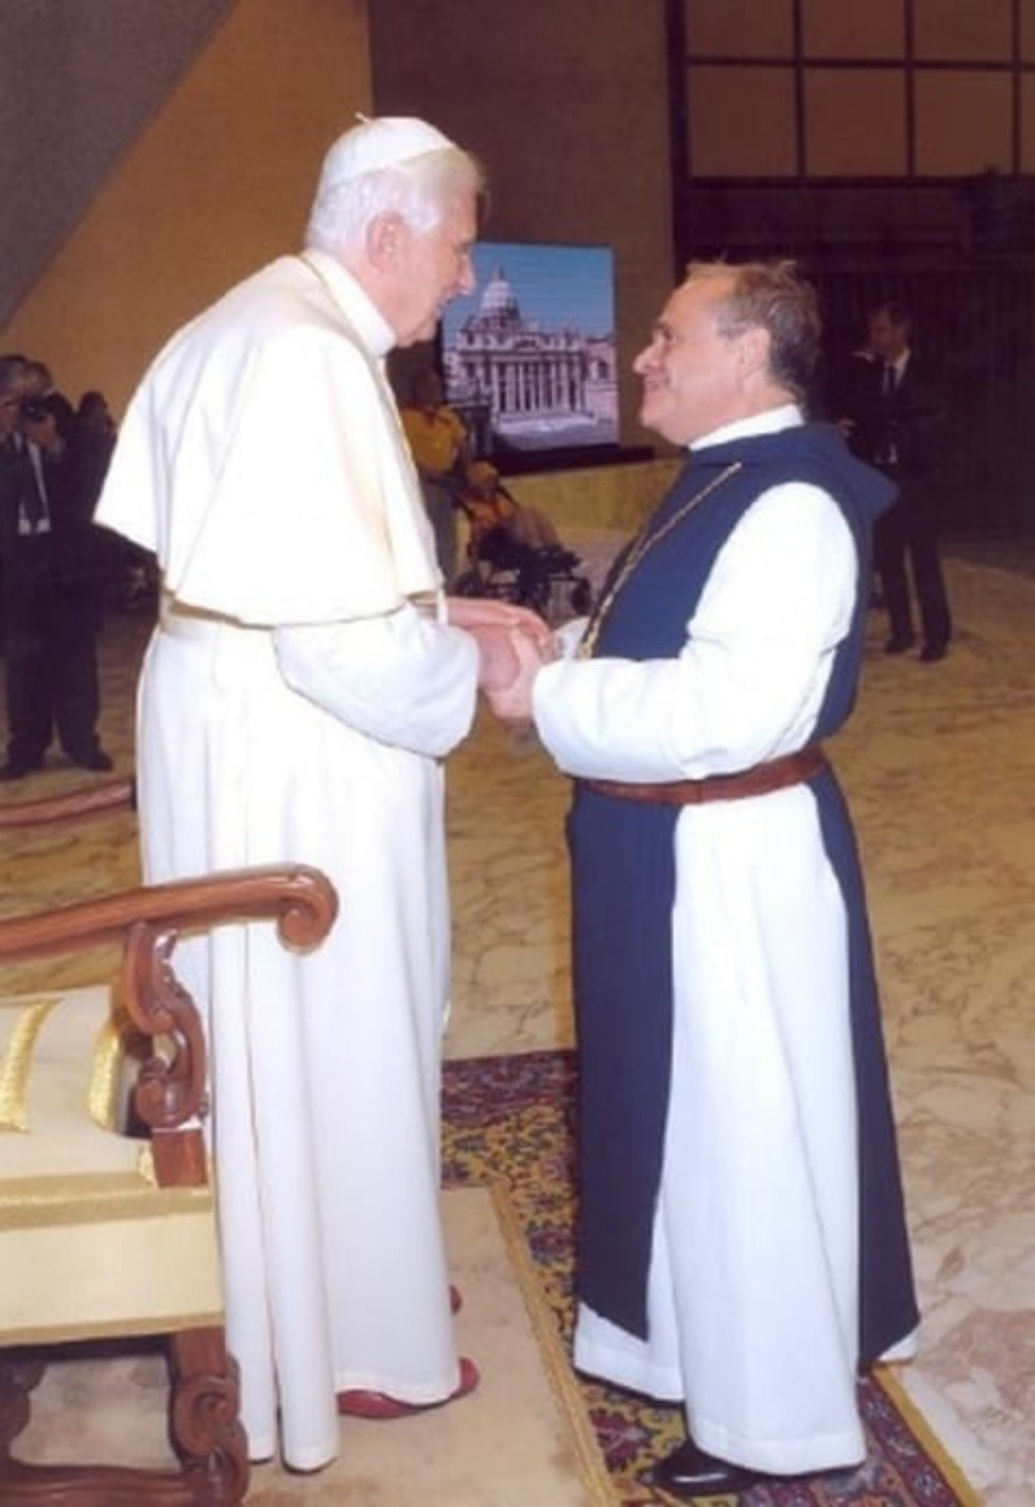
Mgr Jean-Gérard Roux lors de sa rencontre avec Benoît XVI, 23 septembre 2009.
1. Certificat manuscrit de Mgr Moisés Carmona, 18 octobre 1981 : pièce de comparaison graphique reproduite en annexe.
2. Déclaration/autographe de Mgr Pierre-Martin Ngô Đình Thục, Munich, 25 février 1982 : pièce de comparaison graphique reproduite en annexe.

PARTIE IV — LA PHOTOGRAPHIE

12. La photographie complète
Parmi les pièces conservées figure la photographie complète de 1982 montrant, selon l’identification retenue dans le présent dossier, Mgr Pierre-Martin Ngô Đình Thục au centre, Mgr Luigi Boni à gauche et Mgr Jean-Gérard Roux à droite. La scène est prise dans un espace riche en végétation ornementale, assimilable à un jardin ou à une véranda. Cette version complète est particulièrement importante, parce qu’elle conserve précisément les éléments environnementaux — plantes, sol, position des personnes et distribution de la lumière — qui permettent d’évaluer les accusations de photomontage.
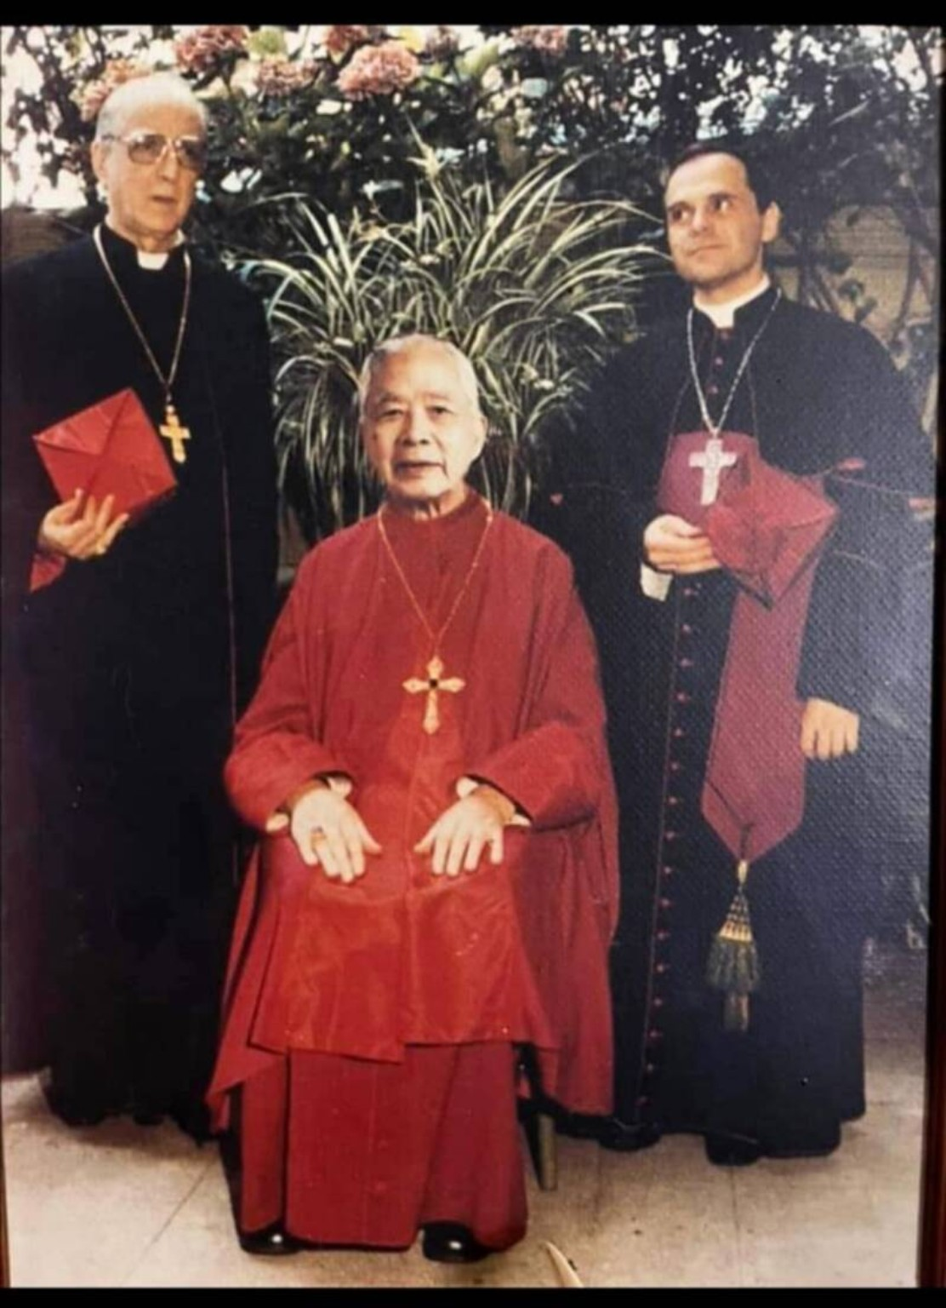
Photographie complète, 1982 — Mgr Luigi Boni à gauche, Mgr Pierre-Martin Ngô Đình Thục au centre et Mgr Jean-Gérard Roux à droite, dans le jardin.
Examen de l’éclairage. La photographie présente un environnement où la lumière ne peut raisonnablement être réduite à une source unique et parfaitement directionnelle. La végétation abondante située derrière et autour des trois ecclésiastiques crée naturellement des écrans, des zones d’ombre, des ouvertures lumineuses et des réflexions. À cela s’ajoutent la lumière ambiante et la réflexion du sol clair. Dans un tel espace, il est normal que les visages et les vêtements ne reçoivent pas exactement la même quantité de lumière ni selon une direction apparente rigoureusement identique.
La figure centrale est en outre assise et placée sur un plan différent des deux ecclésiastiques debout. Elle porte une vaste tenue rouge ou violacée, beaucoup plus lumineuse et réfléchissante que les vêtements noirs des deux personnages latéraux. Les différences locales de luminosité et de contraste trouvent donc une explication naturelle dans la position des personnes, les couleurs et les matières des vêtements, ainsi que dans la lumière filtrée par les plantes. L’affirmation selon laquelle l’éclairage prouverait que la figure centrale a été ajoutée ne trouve pas de confirmation convaincante dans l’image complète.
Examen de la végétation. Les feuilles visibles derrière les sujets passent elles-mêmes de zones fortement éclairées à des zones très sombres. Cette alternance confirme visuellement l’existence d’une lumière fragmentée et diffuse. Elle explique pourquoi des parties voisines de la scène peuvent présenter des intensités lumineuses différentes sans qu’il soit nécessaire de supposer plusieurs photographies d’origine.
Examen du sol et de la perspective. Le pavage clair constitue un repère commun à toute la scène. Les lignes et les surfaces visibles du sol se développent de manière plausible sous les trois personnes. Aucune rupture macroscopique du pavage n’apparaît autour de la figure centrale. Les pieds de la chaise sont perceptibles et la chaise paraît physiquement posée dans le même espace. Les chaussures de la figure centrale et la partie inférieure du vêtement rejoignent le sol de manière naturelle, sans effet apparent de flottement ou de découpage.
Examen des ombres au sol. Les ombres visibles sont essentiellement souples et diffuses, ce qui correspond précisément à un lieu entouré de végétation ou partiellement protégé d’une lumière solaire directe. Les zones situées sous les corps, autour de la chaise et à proximité des pieds sont plus sombres, mais on ne constate pas qu’un personnage projette une ombre nette dans une direction tandis qu’un autre en projetterait une autre dans une direction incompatible. Les ombres observables s’accordent donc avec une scène unique soumise à une lumière ambiante complexe.
Examen des contours et de l’intégration. Autour de la tête, des épaules, des manches et de la partie inférieure de la figure centrale, on ne distingue pas de ligne uniforme de découpage, de halo continu ou de discontinuité grossière qui révélerait l’insertion artificielle du personnage. La dégradation, la texture et la douceur générale de la reproduction affectent l’ensemble de la photographie d’une manière visuellement homogène.
Examen des proportions. L’objection tirée d’une prétendue disproportion ne résiste pas davantage à l’observation de la composition complète. Le personnage central est assis, tandis que les deux autres sont debout et légèrement en retrait. Les dimensions apparentes de la tête, des mains, du tronc et de la croix pectorale sont plausibles dans cette disposition. La différence de hauteur apparente résulte naturellement de la pose et de la perspective.
Conclusion. À la lumière de ces éléments, la photographie est visuellement cohérente et les accusations de photomontage fondées sur l’éclairage, les proportions ou les ombres ne trouvent pas de confirmation convaincante dans l’image complète. Au contraire, la végétation, l’éclairage diffus, le pavage, les ombres, la perspective et l’intégration des trois sujets concourent à former une scène photographiquement cohérente. Rien dans la photographie complète examinée ne soutient visuellement l’hypothèse selon laquelle la figure centrale aurait été ajoutée artificiellement.

13. La photographie recadrée
Une version recadrée de la photographie a également circulé. Un recadrage élimine nécessairement des informations relatives à l’environnement, au sol, à la végétation, à la lumière, aux ombres et à la position respective des personnes. Cette version partielle ne peut donc servir de fondement suffisant à une accusation de photomontage : l’examen de la photographie complète montre au contraire la cohérence de la scène, de son environnement et de l’intégration des trois sujets.

PARTIE V — SIGNATURES, CACHETS ET ACCUSATIONS DE FALSIFICATION

14. Les accusations de falsification
(Accusations formulées par Anthony Chadwick, qui seront examinées au paragraphe suivant.)
Des accusations ont été formulées selon lesquelles les signatures, cachets et documents relatifs à la consécration de Mgr Jean-Gérard Roux seraient falsifiés. Il faut toutefois distinguer entre un document accusé d’être faux et un document dont la falsification a été techniquement démontrée.
Dans le matériel examiné pour le présent dossier, aucune expertise forensique des originaux démontrant définitivement la falsification des signatures, des cachets ou de la photographie n’a été identifiée. Les affirmations de falsification demeurent donc des accusations.

14 bis. Examen comparatif des autographes, signatures et souscriptions de Mgr Pierre-Martin Ngô Đình Thục
Les signatures figurant dans la documentation ont fait l’objet de contestations. Selon le matériel réuni pour le présent dossier, la signature attribuée à Mgr Thục a été comparée avec des signatures du même archevêque datant des années 1980 et des éléments de correspondance ont été relevés.
La comparaison avec des signatures chronologiquement proches est particulièrement importante, l’écriture d’une personne pouvant évoluer au cours des années. L’affirmation selon laquelle la signature serait fausse ne peut donc être simplement présupposée : celui qui soutient la falsification doit produire des éléments techniques susceptibles de la démontrer.
I. Le rapprochement des autographes contemporains de Mgr Pierre-Martin Ngô Đình Thục
Le certificat de consécration épiscopale de Mgr Jean-Gérard Roux, daté de Loano le 18 avril 1982, porte la signature de Mgr Pierre-Martin Ngô Đình Thục. Les documents contemporains aujourd’hui réunis permettent d’élargir sensiblement la comparaison graphique. Il ne s’agit plus de confronter une seule lettre ou une seule signature isolée, mais d’examiner plusieurs échantillons de la graphie de l’archevêque, très proches chronologiquement de l’acte de Loano.
1. Le certificat de Mgr Moisés Carmona — 18 octobre 1981
Le certificat de Mgr Moisés Carmona constitue un terme de comparaison de première importance, parce que le document est manuscrit et permet d’observer la graphie de Mgr Thục au-delà de sa seule signature. La séquence « Petrus Martinus Ngo-dinh-Thuc » y apparaît dans le corps même du document. Ce manuscrit montre également que l’archevêque n’exécutait pas nécessairement une même majuscule d’une manière géométriquement identique à chaque occurrence.
2. Le document de Munich — 25 février 1982
Le document autographe daté de Munich, 25 février 1982, est particulièrement important en raison de sa proximité avec Loano : cinquante-deux jours seulement séparent les deux dates. La souscription de Mgr Thục fournit un échantillon contemporain de la manière dont il écrivait son nom. La forme cursive de la N initiale de « Ngô » mérite une attention particulière, car elle montre que cette forme appartenait effectivement au répertoire graphique de l’archevêque.
3. Comparaison avec le certificat Roux — Loano, 18 avril 1982
Sur le certificat Roux, la signature de Mgr Thục présente la même séquence nominale. La comparaison visuelle fait apparaître des convergences dans la construction générale de « Petrus », la grande majuscule de « Martinus », la compression progressive des minuscules, la N cursive de « Ngô », le développement du g, l’enchaînement de « dinh » et la grande initiale de « Thuc ». Les signatures ne sont naturellement pas superposables trait pour trait, mais les variantes observées sont compatibles avec celles présentes dans les autres autographes contemporains.
La N cursive est spécialement significative. Une objection fondée sur la différence entre la N d’un seul échantillon Carmona et celle du document Roux perd une grande partie de sa force lorsque l’on constate que Mgr Thục employait lui-même plusieurs réalisations de cette majuscule et qu’une forme cursive comparable apparaît dans un écrit daté de février 1982.
4. Le document lié à Mgr Michel-Louis Guérard des Lauriers — comparaison graphique
La documentation relative à Mgr Michel-Louis Guérard des Lauriers est retenue ici uniquement comme terme de comparaison chronologique pour l’écriture de Mgr Pierre-Martin Ngô Đình Thục. La consécration de Guérard des Lauriers par Mgr Thục, à Toulon en mai 1981, appartient à la même période documentaire que les certificats Carmona et Roux. Les écrits attribués à Mgr Thục dans ce contexte permettent donc d’observer d’autres réalisations de ses majuscules, de ses liaisons et de sa souscription nominale.
Ce rapprochement ne repose pas sur l’hypothèse de relations personnelles entre Roux et Guérard des Lauriers : sa fonction dans ce chapitre est strictement comparative. Il sert à vérifier si les formes graphiques contestées sur l’acte de Loano trouvent des parallèles dans d’autres autographes contemporains de Mgr Thục.
5. Étude lettre par lettre et des habitudes graphiques
L’examen comparatif doit porter non sur une lettre isolée, mais sur l’ensemble des habitudes graphiques visibles dans les pièces contemporaines. Les documents Carmona (octobre 1981), Guérard des Lauriers (1981), Munich (25 février 1982) et Roux (18 avril 1982) montrent une écriture mobile : une même majuscule peut être exécutée sous une forme plus cursive ou plus détachée sans cesser d’appartenir au même répertoire graphique.
P — Dans « Petrus », l’initiale est haute et dominante, avec une attaque verticale et une boucle ou ouverture supérieure dont l’ampleur varie selon la vitesse du geste. La structure générale observée sur l’acte Roux est compatible avec les autres souscriptions examinées.
M — La majuscule de « Martinus » est ample, formée par plusieurs mouvements ascendants et descendants. Selon les documents, ses sommets sont plus ou moins aigus et la liaison avec les lettres suivantes est plus ou moins serrée. Cette variabilité se retrouve dans les échantillons contemporains.
N — La majuscule initiale de « Ngô » est le point le plus significatif de la comparaison. Les pièces montrent que Mgr Thục n’employait pas une N unique et stéréotypée : on rencontre une réalisation plus détachée et une réalisation franchement cursive. L’autographe de Munich du 25 février 1982, à seulement cinquante-deux jours de Loano, fournit précisément un parallèle pour la N cursive visible sur le certificat Roux. La différence invoquée à partir d’un seul modèle de N ne constitue donc pas une anomalie.
g — Le « g » de « Ngô » présente un développement inférieur et un retour du trait dont l’étendue varie avec la rapidité d’écriture. Sur les échantillons comparés, cette lettre conserve néanmoins une logique gestuelle analogue.
dinh — Dans la séquence « dinh », les minuscules tendent à être resserrées et liées. La hauteur des hampes et l’espacement ne sont pas constants d’un document à l’autre, ce qui est précisément ce que l’on attend d’une écriture manuscrite naturelle et non d’une reproduction mécanique.
T et h — Dans « Thục/Thuc », la grande initiale T est fortement développée, tandis que les lettres suivantes sont plus comprimées. La barre, la hauteur et la terminaison varient entre les documents, mais l’organisation générale du mot demeure comparable.
Croix épiscopale et souscription — Plusieurs souscriptions de Mgr Thục sont précédées d’une croix. Sa dimension et son tracé ne sont pas parfaitement constants. Cette variation, jointe à celles du nom, confirme qu’il faut comparer des familles de gestes et non exiger une superposition géométrique de deux signatures manuscrites.
Conclusion du rapprochement graphique — L’examen lettre par lettre ne fait apparaître aucune anomalie graphique qui oblige à attribuer la souscription du certificat Roux à une autre main. Au contraire, les formes contestées — en particulier la N cursive de « Ngô » — trouvent des parallèles dans des autographes de Mgr Thục chronologiquement très proches. Les différences observées relèvent des variations normales visibles à l’intérieur même du corpus comparatif.
Notes documentaires du chapitre
1. Certificat manuscrit relatif à Mgr Moisés Carmona, 18 octobre 1981, reproduit dans le corpus documentaire du présent dossier et utilisé comme échantillon étendu de la graphie de Mgr Thục.
2. Déclaration autographe de Mgr Pierre-Martin Ngô Đình Thục, Munich, 25 février 1982, reproduite dans le présent dossier ; sa proximité chronologique avec Loano en fait un terme de comparaison particulièrement important.
3. Pour la documentation contemporaine relative à la consécration de Mgr Michel-Louis Guérard des Lauriers : Einsicht, XI, Sondernummer (mars 1982), notamment p. 14 ; et Einsicht, XII, no 1 (mai 1982), p. 4-7.
4. Sacra Congregazione per la Dottrina della Fede, Notificazione del 12 marzo 1983, AAS 75 (1983), p. 392-393 ; DOCUMENTA 49 ; L’Osservatore Romano, 8 avril 1983, p. 1. Le texte distingue les conséquences canoniques de la question de la validité de l’ordre par la formule « checché ne sia della validità dell’ordine ».
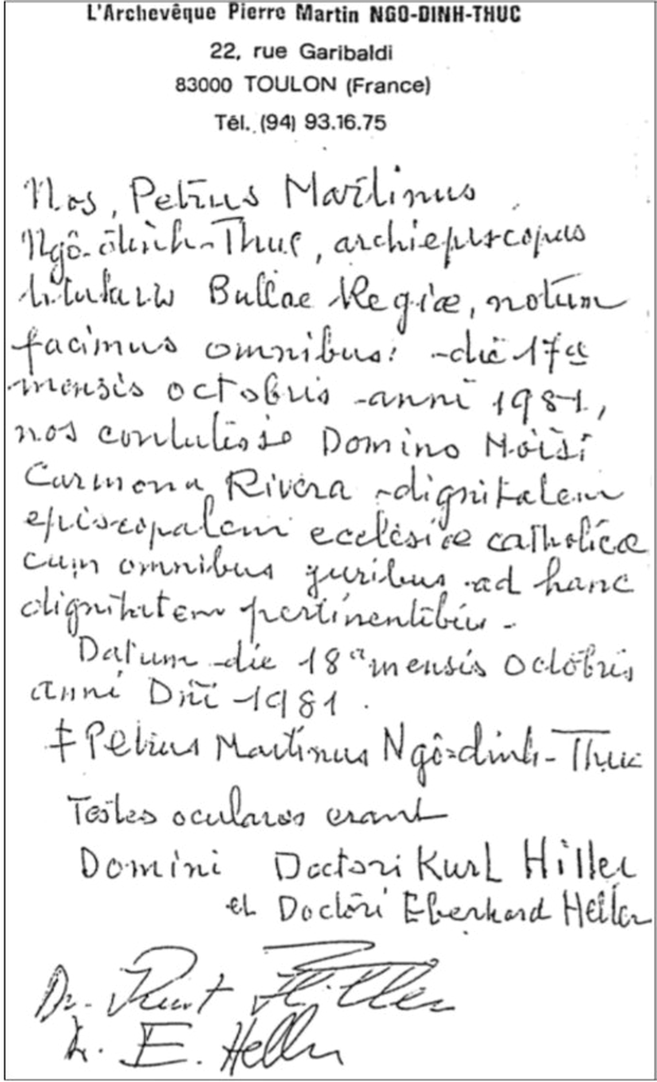
Document comparatif A — Certificat manuscrit de Mgr Moisés Carmona, 18 octobre 1981. Échantillon de la graphie de Mgr Pierre-Martin Ngô Đình Thục.
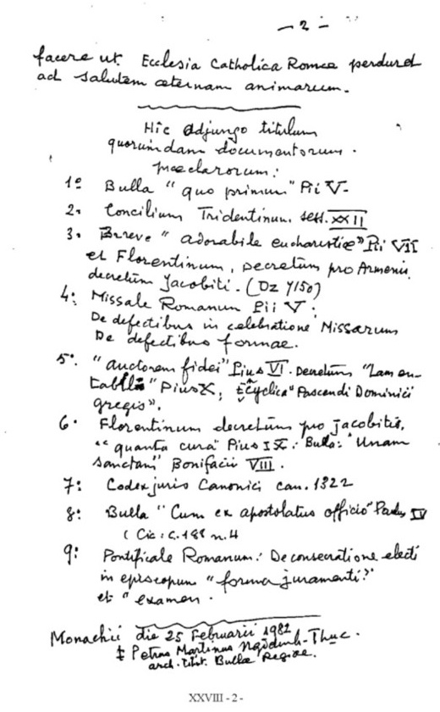
Document comparatif B — Autographe de Mgr Pierre-Martin Ngô Đình Thục, Munich, 25 février 1982. La forme cursive de « Ngô » constitue un élément important du rapprochement.
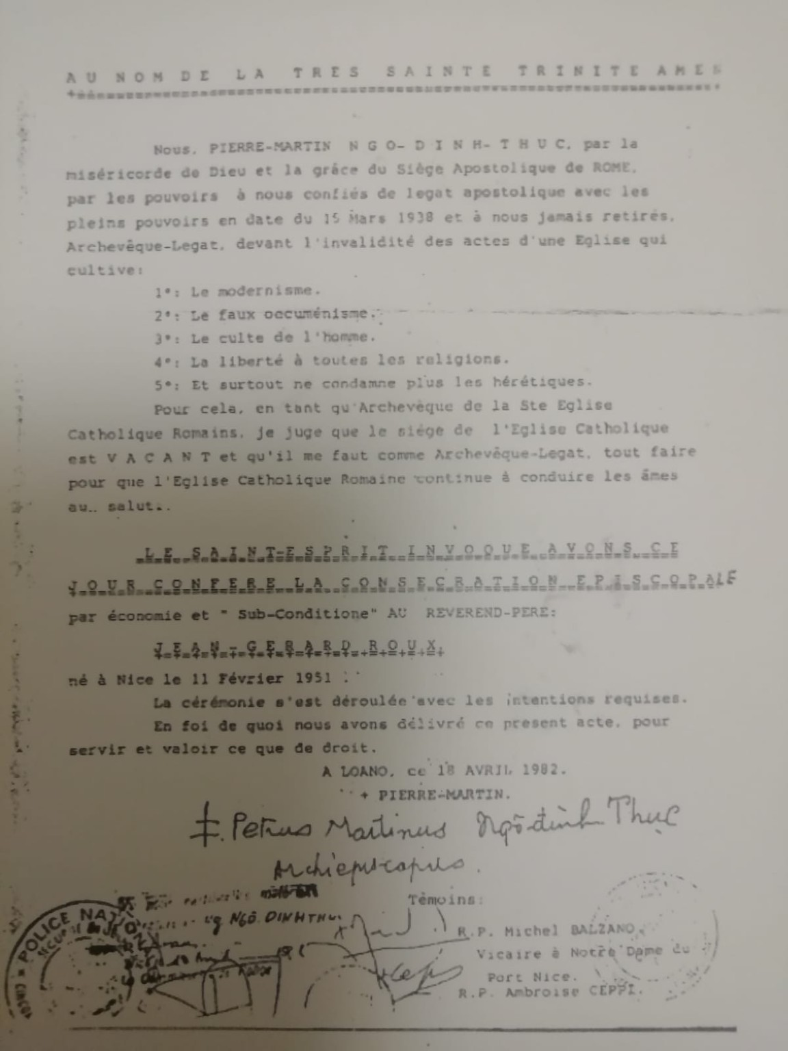
Document comparatif C — Certificat de consécration épiscopale de Mgr Jean-Gérard Roux, Loano, 18 avril 1982, portant la souscription de Mgr Pierre-Martin Ngô Đình Thục.

15. Anthony Chadwick et les contestations contre Roux
La position d’Anthony Chadwick mérite une attention particulière. La détérioration des relations entre Chadwick et Roux précéda les accusations ultérieures.
Roux déclara le 29 août 2006 avoir refusé de consacrer « Gilles P. » et « Antoine C. » et soutint qu’avant ce refus il était reconnu comme évêque, tandis qu’après celui-ci sa qualité épiscopale fut contestée. À cela s’ajoute la déclaration de Mgr Ed Abele : « Je sais pourquoi Chadwick a écris contre lui... »
Chadwick aurait souhaité recevoir directement la consécration épiscopale de Roux. Ne l’ayant pas obtenue, leurs relations se seraient détériorées. Il aurait ensuite recherché une consécration provenant de la même succession épiscopale par Mgr Lucien-Cyriel Strijmeersch, consacré par Jean-Gérard Roux.
Lignée indiquée : Jean-Gérard Roux → Lucien-Cyriel Strijmeersch → Anthony Chadwick.
Si l’épiscopat de Roux est radicalement nié, il paraît difficile de concilier cette position avec la recherche ultérieure d’une succession provenant précisément d’un évêque consacré par Roux. Les objections de Chadwick doivent donc être évaluées aussi à la lumière du conflit personnel antérieur et de cette circonstance ultérieure.

PARTIE VI — LE CONTEXTE DES CONSÉCRATIONS DE MGR THỤC

16. Les années 1981-1982
Le contexte historique est important. Mgr Thục consacra Michel-Louis Guérard des Lauriers en 1981 puis Moisés Carmona et Adolfo Zamora. Dans la période immédiatement antérieure aux événements de Loano, Mgr Thục procédait donc effectivement à des consécrations épiscopales sans mandat pontifical.

PARTIE VII — EBERHARD HELLER ET L’OBJECTION DE MUNICH

17. La version de Heller
Eberhard Heller soutint que Mgr Thục se trouvait à Munich le 18 avril 1982. Selon sa reconstruction, il aurait pris Mgr Thục à Nice le 29 janvier 1982 et l’archevêque ne serait retourné à Nice que le 1er mai. Heller affirma en outre que, le 18 avril même, Thục se trouvait avec lui et sa famille.
Il en déduisit que la consécration de Loano n’avait pas pu avoir lieu. C’est l’objection principale formulée contre la consécration de Roux.

18. La contestation apparaît après la mort de Mgr Thục
Un problème chronologique important apparaît ici. Mgr Pierre Martin Ngô Đình Thục mourut en 1984. La contestation documentée de Heller contre la consécration de Roux que nous avons pu retrouver est postérieure à la mort de l’archevêque.
Si Heller était certain depuis 1982 que Mgr Thục se trouvait avec lui à Munich précisément le 18 avril, pourquoi le matériel retrouvé jusqu’ici ne contient-il aucune contestation contemporaine des événements, ou au moins formulée alors que Mgr Thục était encore vivant ?
Heller connaissait personnellement Mgr Thục et était directement impliqué dans les événements entourant ses consécrations. Lorsque la contestation contre Roux apparaît documentalement, Mgr Thục ne pouvait plus confirmer ou démentir personnellement le récit de Heller sur ses déplacements.

19. Où est la preuve du 18 avril ?
La question peut être réduite à une interrogation très simple : quel document indépendant situe Mgr Thục à Munich précisément le 18 avril 1982 ?
Heller affirme que Thục était avec lui. Dans le matériel examiné, aucune preuve indépendante se rapportant précisément à cette journée n’a toutefois été identifiée : document administratif, lettre datée et localisée, photographie datée sans équivoque, registre, billet de voyage ou autre pièce contemporaine établissant de manière autonome la présence de l’archevêque à Munich.
Il faut donc distinguer l’affirmation de Heller d’une preuve indépendante de la présence de Thục à Munich. La première existe ; la seconde, dans le matériel examiné jusqu’ici, n’a pas été identifiée.

20. Un témoignage répété ne devient pas plusieurs témoignages
La version de Heller a ensuite été reprise par plusieurs auteurs. Mais lorsqu’une publication dépend directement ou indirectement de Heller, nous n’avons pas un nouveau témoignage indépendant : nous avons le même témoignage répété. Pour établir de manière autonome la présence de Mgr Thục à Munich le 18 avril, il faudrait une source contemporaine ne dépendant pas de la reconstruction de Heller.

PARTIE VIII — EBERHARD HELLER ET LA FIABILITÉ DE SES RECONSTRUCTIONS

21. Heller n’était pas un observateur étranger à l’affaire
Pour évaluer correctement le témoignage d’Eberhard Heller, il faut comprendre son rôle. Heller n’était pas un historien étranger aux événements. Il connaissait personnellement Mgr Pierre Martin Ngô Đình Thục, était directement impliqué dans le milieu de ses consécrations épiscopales et était rédacteur de la revue Einsicht.
Il avait auparavant défendu certaines consécrations accomplies par Mgr Thục. Par la suite, il adopta des positions très sévères envers d’autres ecclésiastiques et d’autres successions épiscopales. Lorsqu’il intervint contre Mgr Jean-Gérard Roux, il n’était donc pas un simple observateur extérieur.

22. Heller demanda des explications à Roux
Ce point mérite une attention particulière. Heller soutenait que Mgr Thục se trouvait à Munich le 18 avril 1982 et ne pouvait donc avoir consacré Roux à Loano.
Pourtant, dans le même contexte où il formule son objection, Heller continue à examiner la documentation présentée à l’appui de la consécration. Il rapporte qu’on lui avait assuré qu’en plus du document attestant une consécration épiscopale sub conditione, un autre document dépourvu de cette clause devait exister.
Heller connaissait donc l’information relative à l’existence d’un second document. À la fin de son écrit, il précise également avoir envoyé son avertissement à Roux en lui demandant de prendre position et enregistre la réponse de Roux du 13 novembre 1993.

La réponse de Roux à Heller
Un élément qui mérite une attention particulière est le comportement de Mgr Jean-Gérard Roux lorsque Heller le confronta directement à ses objections. Heller envoya son texte à Roux en lui demandant de prendre position. Roux répondit et maintint sa version des faits : il continua d’affirmer avoir été consacré par Mgr Pierre Martin Ngô Đình Thục à Loano le 18 avril 1982.
Si Heller avait possédé et présenté une preuve documentaire incontestable de la présence de Mgr Thục à Munich ce jour-là, Roux se serait trouvé devant une contradiction extrêmement grave et publiquement vérifiable. Pourtant Roux ne se rétracta pas : il ne changea ni la date, ni le lieu, ni le consécrateur. Même directement contesté par Heller, il maintint : Mgr Thục, Loano, 18 avril 1982, avec Mgr Luigi Boni.
Si Heller possédait réellement une preuve définitive que Mgr Thục se trouvait à Munich le 18 avril 1982, pourquoi demander encore des explications à Roux et continuer à discuter les documents ? Sa propre conduite montre que la question documentaire continuait à avoir de l’importance pour lui.

23. La mémoire de Heller lui-même
De nombreuses années plus tard, Heller reconnut les limites de sa propre mémoire. Dans son récit ultérieur sur le séjour de Mgr Thục à Munich, il admit avoir oublié certains détails et présenta ses souvenirs comme inévitablement incomplets.
Dans l’article publié dans EINSICHT, 54e année, n° 3, mars 2024, il explique que les faits remontent à plus de quarante-cinq ans et demande qu’on lui pardonne s’il a entre-temps oublié certaines choses. Il avertit également que son récit comportera de nombreuses lacunes.
Cet élément est particulièrement important, puisque la thèse selon laquelle Mgr Thục se trouvait à Munich précisément le 18 avril 1982 dépend largement du souvenir personnel de Heller.
Dans cette reconstruction tardive, Heller évoque des épisodes de mars 1982, puis la grave bronchite de Mgr Thục en avril et son retour dans le sud de la France au début de mai. Le 18 avril 1982, date décisive dans la polémique contre Roux, n’y reçoit cependant pas la même attestation précise.
La mémoire peut être incomplète, surtout après plusieurs décennies. Heller lui-même l’a reconnu. Il est donc d’autant plus important de rechercher une preuve contemporaine et indépendante établissant où se trouvait Mgr Thục précisément le 18 avril.

24. Une reconstruction lacunaire comblée par une supposition
Un autre élément éclaire la méthode employée par Heller lorsqu’il reconstruisait des successions épiscopales. Dans une controverse distincte de celle de Roux, relative à la succession de Georg Schmitz par Herford, Stumpfl et Wiechert, Heller publia dans Einsicht un article intitulé :
« Neues Material zur Beurteilung von Herfords und Wiecherts “Bischofsweihen” »
Au début du texte apparaît l’admission suivante :
« Von verschiedenen Seiten [...] sind wir zu Recht daran erinnert worden, daß unsere Darstellung der Weihesukzession [...] teilweise lückenhaft gewesen sei, worüber wir uns mit einer Mutmaßung hinweggeholfen hätten. »
En français : « De plusieurs côtés [...] on nous a justement rappelé que notre présentation de la succession des ordinations avait été en partie lacunaire et que nous avions surmonté cette lacune en recourant à une supposition. »
Dans cette reconstruction antérieure, certains éléments nécessaires pour établir avec certitude un maillon de la succession manquaient. Au lieu de laisser ce point comme non établi, la lacune avait été comblée par une supposition. Heller reconnut ensuite publiquement que l’observation sur le caractère lacunaire de la reconstruction était juste.
Le cas ne concerne pas directement Roux, mais il concerne la méthode suivie par Heller lorsqu’il traitait précisément de questions d’ordinations et de successions épiscopales. Une reconstruction de sa part ne peut donc être transformée automatiquement en certitude historique absolue du seul fait qu’elle est exprimée catégoriquement.

25. Des reconstructions contestées comme contradictoires
Dans la même controverse, les adversaires de Heller lui reprochèrent d’avoir présenté au fil du temps au moins trois explications différentes pour nier la succession en question : l’une soutenant que Wiechert avait reçu une consécration épiscopale mais non l’ordination sacerdotale ; une autre mettant en doute la consécration épiscopale de Stumpfl ; une troisième affirmant que Wiechert et Thiesen avaient seulement été bénis comme Chorbischöfe et non consacrés évêques.
« mindestens drei [...] untereinander widersprüchliche “Beweise” »
En français : « au moins trois “preuves” mutuellement contradictoires ». Ce précédent ne concerne pas directement la consécration de Roux, mais montre que la méthode de Heller dans la reconstruction des successions épiscopales avait déjà été contestée pour l’usage d’explications différentes considérées incompatibles entre elles.

26. Les très dures contestations contre Heller
Eberhard Heller fut l’objet de très fortes contestations dans le même milieu où il intervenait. Le Franziskaner-Gemeindebrief de mai 1997 rapporte que la revue française Liriade l’avait qualifié de « König der Lügner » (« roi des menteurs ») et qu’avait également été employée contre lui l’expression « Größter Schwachkopf und Idiot aller Zeiten » (« le plus grand imbécile et idiot de tous les temps »).
Ces insultes ne constituent naturellement aucune preuve historique contre Heller. Elles montrent seulement à quel point la controverse autour de sa personne et de ses prises de position était devenue âpre. Plus importants restent les faits examinés : l’admission d’une reconstruction antérieure lacunaire comblée par une supposition, les contestations de reconstructions jugées contradictoires, les limites reconnues de sa mémoire et l’absence, dans le matériel retrouvé jusqu’ici, d’une preuve indépendante de sa présence à Munich précisément le 18 avril 1982.

27. Le problème qui demeure dans la reconstruction de Heller
Le tableau qui se dégage est donc différent de celui d’un simple témoin étranger aux faits. Heller connaissait Mgr Thục et était impliqué dans les controverses relatives à ses consécrations.
Dans le cas Roux, il affirma que Mgr Thục était à Munich, mais continua à demander des explications à Roux et à discuter la documentation. Dans une autre controverse sur des successions épiscopales, il reconnut qu’une reconstruction précédente était incomplète et qu’une lacune avait été comblée par une supposition. Ses reconstructions furent également contestées pour avoir employé des explications différentes. Des décennies plus tard, Heller reconnut lui-même les limites de sa mémoire.
Tout ramène donc à la question fondamentale : quelle preuve indépendante et contemporaine démontre que Mgr Pierre Martin Ngô Đình Thục se trouvait à Munich précisément le 18 avril 1982 ?
Dans le matériel examiné jusqu’ici, une telle preuve n’a pas été identifiée.

PARTIE IX — LA MÉMOIRE LOCALE

28. Loano et le diocèse d’Albenga-Imperia
Un autre élément est constitué par la mémoire locale recueillie sur le territoire du diocèse d’Albenga-Imperia, auquel appartient Loano. Selon les informations recueillies, parmi des personnes du lieu et des membres plus âgés du clergé subsisterait le souvenir de deux consécrations épiscopales accomplies par Mgr Pierre Martin Ngô Đình Thục à Loano sans mandat pontifical.
Cette information est présentée pour ce qu’elle est : une mémoire locale et non un document officiel du diocèse. Le détail des deux consécrations coïncide néanmoins avec les déclarations de Littieri et de Roux concernant Jean-Gérard Roux et Luigi Boni.

PARTIE X — ÉVALUATION D’ENSEMBLE

29. Les éléments qui convergent vers Loano
La consécration de Loano ne repose pas exclusivement sur la parole de Jean-Gérard Roux. Convergent des éléments de nature différente : Louise Littieri, le Père Aereld O.C.S.O., Mgr Ed Abele, Frère Mathieu, Mgr Luigi Boni, P. Riu, W. Ardisson, A. Faugère, la Pension Millone, la référence à la Questura de Savone, la déclaration constante de Roux, le certificat du 18 avril 1982, la Publication d'ordination épiscopale, l’acte notarié du 10 juin 1982, le matériel photographique, les signatures et cachets, la mémoire locale et le contexte historique des consécrations accomplies par Mgr Thục.
La thèse contraire repose surtout sur l’affirmation de Heller selon laquelle Thục aurait été à Munich. Le problème apparaît lorsque ce témoignage personnel est transformé en preuve documentaire définitive.

PARTIE XI — LA CHARGE DE LA PREUVE

30. La photographie
Si l’on affirme : « La photographie est un photomontage », il faut indiquer les éléments techniques qui le démontrent.

31. La signature
Si l’on affirme : « La signature de Mgr Thục est fausse », il ne suffit pas de le déclarer. Les signatures présentes dans la documentation ont été comparées avec des spécimens datant des années 1980 et des éléments de correspondance ont été relevés. Celui qui soutient la falsification doit produire une analyse technique contraire, de préférence conduite sur les originaux.

32. Les cachets
Si l’on affirme : « Les cachets sont faux », il faut en démontrer concrètement la falsification. Une accusation ne devient pas une preuve simplement parce qu’elle est répétée.

33. Les témoins
Si l’on affirme : « Les témoins mentent », il faut se confronter à ce qu’ils déclarent réellement.
Louise Littieri : « Je puis le jurer sur la Bible. »
Mgr Ed Abele : « Il a vraiment été consacré par Mgr Thục le 18 avril 1982 à Loano en Italie. »

34. Munich
Si l’on affirme : « Mgr Thục était certainement à Munich le 18 avril 1982 », il faut produire la preuve indépendante de sa présence à Munich ce jour précis. Heller l’affirme. La preuve documentaire indépendante se rapportant précisément à la journée du 18 avril 1982 n’a pas été identifiée dans le matériel examiné jusqu’ici.

PARTIE XII — LES PAROLES DE MGR JEAN-GÉRARD ROUX
Au cours des controverses, Mgr Jean-Gérard Roux continua à soutenir qu’il avait été consacré par Mgr Pierre Martin Ngô Đình Thục. Le 12 octobre 2006, il écrivit :
« Je ne peux que remercier mon cher Père Aereld, Phil et Louise. Je vous invite à relire les paroles de saint Paul : “Nous travaillons durement de nos mains ; on nous maudit et nous bénissons ; on nous persécute et nous supportons ; on nous insulte et nous répondons par la prière ; nous sommes considérés comme les balayures du monde, le rebut de tous.” Et j’ajoute encore : je suis heureux, parce que tout cela arrive à cause de mon amour pour Dieu et pour sa plus grande gloire, ainsi que pour mon amour envers l’Église, ma Mère. Ceux qui affirment que je n’ai pas été consacré par feu Monseigneur Thục, je les remercie : ils m’aident dans mon élévation vers Dieu, par la voie de la patience, du pardon et de l’amour. Je prie pour eux parce que, sans le savoir, du moins je l’espère, ils contribuent à l’épreuve que le Seigneur permet pour ma sanctification. Pax Tecum. »
Mgr Jean-Gérard Roux — 12 octobre 2006
Roux ne se rétracte ni ne modifie son affirmation. Il nomme expressément Mgr Thục comme son consécrateur.

CONCLUSION
À la lumière de l’ensemble des éléments réunis, la consécration épiscopale de Mgr Jean-Gérard Roux par Mgr Pierre Martin Ngô Đình Thục à Loano le 18 avril 1982, avec Mgr Luigi Boni, est soutenue par des témoignages, des documents et des circonstances historiques convergentes.
Nous ne sommes pas devant la seule parole de Roux. Louise Littieri déclare avoir été présente et pouvoir le jurer sur la Bible. Le Père Aereld affirme que Roux fut consacré par Thục et précise que cela lui causa de la tristesse. Frère Mathieu parle de l’existence de plusieurs témoins. Mgr Ed Abele, tout en déclarant ne pas partager la position de Roux, affirme sans hésitation qu’il fut réellement consacré par Thục le 18 avril 1982 à Loano.
Abele déclare également s’être occupé en 1985 de la question de la remise de l’excommunication. Il existe en outre le certificat de consécration, la Publication d'ordination épiscopale, l’acte notarié du 10 juin 1982, le matériel photographique, les signatures et les cachets.
À tout cela a principalement été opposée l’affirmation d’Eberhard Heller selon laquelle Mgr Thục se serait trouvé à Munich. La contestation documentée de Heller apparaît toutefois après la mort de Mgr Thục. Heller continua en outre à demander des explications à Roux et à discuter la documentation relative à la consécration.
Dans une autre controverse sur les successions épiscopales, il reconnut expressément qu’une reconstruction antérieure avait été en partie lacunaire et que cette lacune avait été surmontée par une supposition. Ses reconstructions furent également contestées pour l’usage d’explications différentes jugées contradictoires. Heller lui-même, se remémorant les événements plus de quarante ans plus tard, reconnut avoir oublié certains éléments et que son récit comporterait des lacunes.
Il demeure donc une question à laquelle la thèse de Munich doit répondre par des documents : quelle preuve indépendante et contemporaine démontre que Mgr Pierre Martin Ngô Đình Thục se trouvait à Munich précisément le 18 avril 1982 ?
Dans le matériel examiné, une telle preuve n’a pas été identifiée. Une accusation, même répétée pendant des décennies, n’acquiert pas une valeur probante par la seule répétition.
Le présent dossier conclut donc que Mgr Jean-Gérard Roux fut consacré évêque par Mgr Pierre Martin Ngô Đình Thục à Loano le 18 avril 1982, dans la même circonstance où fut consacré Mgr Luigi Boni.

AU JUGEMENT DE DIEU
Après tout, Notre-Seigneur Jésus-Christ lui-même ne fut pas épargné par la calomnie et l’incompréhension.
« Celui-ci ne chasse les démons que par Béelzébub, prince des démons. » (Mt 12,24)
Si cela fut fait au Maître, nous qui désirons être ses disciples ne pouvons réclamer pour nous-mêmes les honneurs, l’approbation universelle ou la reconnaissance humaine.
« Le disciple n’est pas au-dessus du maître, ni le serviteur au-dessus de son seigneur. » (Mt 10,24)
Nous ne pouvons donc nous attendre à traverser cette vie sans être contredits, jugés, méprisés ou injustement accusés. Nous savons qui nous sommes et nous connaissons la Foi que nous avons reçue.
Ni les polémiques, ni les accusations, ni les jugements d’autrui ne nous détourneront de notre mission. Nous continuerons à servir Dieu dans la Foi catholique, avec une conscience sereine et fidélité à la vocation reçue.
Nous sommes fiers de ce que nous sommes, de la Tradition catholique que nous gardons et de la succession que nous avons reçue. Nous ne revendiquons pas les honneurs que le monde refusa même à notre Divin Maître. Nous demandons seulement la grâce de demeurer fidèles.
Si nous devons être contredits, nous le serons. Si nous devons être méprisés, nous le supporterons. Si nous devons porter une croix pour ce que nous sommes et pour ce que nous croyons, nous chercherons à la porter chrétiennement.
Notre tâche n’est pas de vivre de controverses, mais de servir Dieu, de garder la Foi et de travailler au salut des âmes. À la fin, ce ne seront pas les hommes qui auront le dernier mot sur notre vie et notre ministère, mais Dieu.
À Lui appartient le jugement. À nous appartient le devoir de fidélité.
Nous poursuivrons donc notre chemin sans avoir honte de ce que nous sommes, servant Dieu, gardant la Foi catholique et travaillant, aussi longtemps qu’Il nous en accordera la grâce, au salut des âmes.
✠ Monseigneur Pietro Paolo Maria Audia

NOTES ET RÉFÉRENCES
Les références ci-dessous comprennent les sources déjà utilisées dans le dossier ainsi que les sources supplémentaires retrouvées lors d’une nouvelle recherche. Les sources hostiles ou critiques envers Roux sont conservées lorsqu’elles permettent de documenter directement l’objection, sa date ou les textes de Heller ; leur présence dans cette bibliographie n’implique pas l’adoption de leurs jugements.
1. MGNR Roux Consecration-Debate — recueil des interventions de Jean-Gérard Roux, Louise Littieri, Frère Mathieu, Père Aereld O.C.S.O. et Mgr Ed Abele.
https://fr.scribd.com/document/1028996689/MGNR-ROUX-CONSECRATION-DEBATE
2. Eberhard Heller, avertissement contre Roux, reproduit dans « Sobre Jean-Gérard Roux, López-Gastón e outros ». Le texte rapporte l’objection de Munich, l’existence annoncée d’un second document sans la clause sub conditione et surtout la réponse de Roux datée du 13 novembre 1993, dans laquelle Roux maintient son récit de la consécration à Loano par Mgr Thục.
https://orecolhedor.com/wp-content/uploads/2026/03/Sobre-Jean-Gerard-Roux-Lopez-Gaston-e-Outros-Supostos-Bispos-da-Linhagem-Thuc.pdf
3. Eberhard Heller, « Mein Zusammentreffen mit S.E. Erzbischof Pierre Martin Ngô-dinh-Thuc », EINSICHT, 54e année, n° 3, mars 2024. Reproduction espagnole : Heller y reconnaît que les faits remontent à plus de 45 ans, qu’il a oublié certaines choses et que son récit comporte des lacunes.
https://es.scribd.com/document/756989969/testimonio-4
4. « Eberhard Heller und Irenäus Totzke — KzM ». Reproduit le passage de Heller reconnaissant qu’une présentation antérieure de la succession avait été en partie lacunaire et que la lacune avait été comblée par une supposition ; documente aussi les critiques relatives à plusieurs argumentations contradictoires.
https://kirchenlehre.com/heller01.htm
5. Franziskaner-Gemeindebrief, mai 1997 — source concernant les très dures polémiques visant Heller et le contexte de la controverse.
https://www.kirchenlehre.com/fg_9705a.htm
6. Ação Restauracionista — dossier critique sur Jean-Gérard Roux, reproduisant et discutant l’objection de Heller et donnant accès à plusieurs documents annexes.
https://acaorestauracionista.com.br/216
7. « The Episcopal Masters of Disaster » — source critique secondaire qui attribue à EINSICHT (mars 1994) la négation de la possibilité de la consécration du 18 avril 1982 et rapporte l’argument de la présence de Thục à Munich.
https://www.betrayedcatholics.com/articles/a-catholics-course-of-study/traditionalist-heresies-and-errors/true-status-of-schismatic-priests-and-bishops-ignored/795-2/
8. Jean-Gérard Roux — Wikibin, archive historique secondaire. Présente à la fois l’affirmation de la consécration par Thục le 18 avril 1982 et la controverse, en mentionnant les témoignages de Louise Littieri et du Père Aereld O.C.S.O.
https://wikibin.org/articles/jean-grard-roux.html
9. Thuc Consecrations — compilation de généalogies épiscopales et de consécrations attribuées à Mgr Thục.
https://www.tboyle.net/Catholicism/Thuc_Consecrations.html
10. Fr-Academic, « Mgr Ngo Dinh Thuc » — source secondaire qui répertorie le 18 avril 1982 comme date de la consécration de Louis Boni et Jean-Gérard Roux.
https://fr-academic.com/dic.nsf/frwiki/1154530
11. Chronik Thailands 1984 — source secondaire qui présente explicitement les deux versions : l’affirmation de la consécration de Boni et Roux à Loano le 18 avril 1982 et l’objection de Heller selon laquelle Thục était avec lui à Munich.
https://www.payer.de/thailandchronik/chronik1984.htm
12. Anthony Chadwick, « Vagante Bishops and Aping Rome » — source concernant Anthony Chadwick et les controverses sur l’épiscopat vagant.
https://sarumuse.org/2013/03/13/vagante-bishop-aping-rome/

